

责任编辑：郭晓宇

电 话：18513790720

传 真：86-010-85725399

编辑邮箱：gxy@chinaccm.com

地址：北京市朝阳区高碑店东区B区8-1 邮编：100022

# 2017.07.20

# 一．中国内电石市场

目录

2017.07.20 1

一．中国内电石市场 3

2.1 本周行情回顾 5

2.2大商所PVC期货价格 5

2.3 重点PVC厂家价格 6

2.4 国内PVC现货市场价格 6

2.5 国际PVC市场价格 7

三、相关产品 8

3.1 原油 8

3.2 乙烯 9

3.3 EDC 10

3.4 VCM 11

3.5电石 12

● 专题：宏观统计数据 13

市场概述：本周电石市场货源缺乏，主产区价格整体上涨。稳定的下游需求与电石炉的开工率难有回升的矛盾，造成电石供货持续偏紧，价格连连上涨。需求方面，PVC行情利好，价格再度冲高，装置开工负荷高位不下，为电石市场提供充足上调空间，货源分配存在区域化差异，到货量不同，上调幅度略有差异。本月内蒙古地区部分PVC装置计划检修，配套电石将投入市场，或将缓解电石供应紧缺现象，但考虑到由于原料石灰供应吃紧，以及原料焦兰炭价格上涨和环保检查力度不减，电石炉开工率短期内回升受限，而运输方面车辆和对危化品严查的压力造成的运输成本增加，都为电石价格提供了有力支撑。短期内电石市场仍维持紧缺现象。

　 重点市场行情分述：

宁夏地区：本周，宁夏地区电石市场供需关系稍显紧张。据悉，周边各项检查工作仍在持续，部分企企业开工负荷较低，供应量较少，企业提价意愿仍存。截止本周末，成交价格暂维持在原位，其一级品电石主流出厂价格在2600元/吨左右，企业多因下游市场及运距的不同出厂报价略显差异。

新疆地区：本周，新疆地区电石市场交投气氛平稳，主流成交价格未见明显变化。据了解，前期因电石紧缺，当地部分氯碱企业停车检修，但由于其独立的供需环境，货源紧张并未对价格造成明显的影响。截止本周末，该地区一级品电石主流送到价格在2500元/吨，根据运距不同，成交价格略有差异。

内蒙古乌蒙地区：本周，本周，内蒙古乌盟地区电石市场出货顺畅。据业内人士称，目前该地区电石企业开工负荷暂稳。虽有部分氯碱配套装置外销，电石出货量对行情暂未造成较大影响，电石货源出货基本保持顺畅。截止本周末，成交价位持稳，现当地一级品电石主流出厂价格在2600元/吨左右，部分企业出货报价在2650元/吨亦有耳闻。

山西地区：本周，山西地区电石市场表现较好，交投重心略有上升。据了解，目前该地区电石开工稳定，下游氯碱行情大幅回升，对电石的采购热情较高，供需仍处于偏紧状态，故山西地区电石或将走出一波向好行情。截止本周末，现当地一级品电石主流自提价格在2550-2600元/吨，更高成交价格亦有耳闻。

山东地区：目前，山东地区电石市场稳中有涨，部分企业接收价格小幅上调。据了解，因西北地区货源减少，部分电石企业喊涨意愿明显，在经过了几天的传导之后，该地区氯碱企业处终于也相应的做出了调整。且与此同时，下游PVC市场表现良好，对电石涨势起到一定程度的促进作用。截止本周末，该地区氯碱企业采购一级品电石主流送到价格多在2920-3050元/吨，根据货源产地不同，成交略有差异。

　 影响因素：

供应方面：电石炉开工率未有明显改善，且随着气温逐渐升高，电石炉开工负荷亦受限制，电石产量未有大的提升，供应依旧紧缺。

运输方面：华北、华中等地严查危化品运输和超载，而甘肃和四川部分地区电石运输车辆因瓜果上市而减少，运输成本增高，电石物流运输受阻，下游到货不足现象难改。

后市预测：综合考虑，PVC行情利好电石市场，稳定的需求使电石供不应求现象短期难改，而环保检查严格对电石原料成本走高，运输压力加大，电石到货难有多裕，成本面支撑力足，电石厂家心态尚佳，短期内电石上涨空间仍足，业内持浓厚的观望态度。

二、聚氯乙烯市场

市场概述：本周国内PVC市场行情尚佳，本周期货价格先跌后涨，从周二开始期货价格连续上行，对现货市场支撑明显，后期现货PVC价格跟随走高。下游虽然对价格快速上调有所抵制，但由于刚需，仍带动交投重心有所上行。 周初现货市场价格冲至高位后，受期货拖累，高端价格略显下调。之后价格整体上调，主要因素有：1、原料电石供应仍显紧张，环保及安检影响电石供应情况，成本面继续支撑;2、厂区预售订单较多，货源偏紧;3、后期期货价格连续大涨，现货市场心态积极，进一步支撑价格上行空间。整体来看，利好因素支撑明显，价格再次走高，场内人士心态好转，询单气氛有所好转，下游制品厂需求相对稳定。本周整体市场成交重心上行，厂家报盘走高。西北地区涨势明显，该地区继续受原料电石支撑，走势良好。且整体市场开工不足，电石到华东/华南市场货源较少，进一步支撑华东/华南价格上行空间。西南地区原料到货稀少，市场不稳。乙烯法电石料带动，价格不断上行，利润空间继续增大。

重点市场行情分述：

华东地区：本周，华东地区PVC市场交投良好，出库自提价格继续上调，实际成交重心稳定提升。据当地贸易商介绍，由于近期去西北氯碱厂家出货报盘连续走高，送至当地的到货价格上调，虽然库存量较为充足，但部分下游终端客户采购积极性仍存，市场成交氛围良好。截止本周末，该地区电石法五型料的一般出库价格在68000-6900元/吨，部分高端价格在6900元/吨以上;乙烯料主流送到价格在7100元/吨左右。

华南地区: 本周，华南地区PVC市场延续前期上行走势，主流自提价格明显提高。据当地贸易商介绍，下游需求量较少，市场中的实际成交有限，但受到厂家连续上调售价，控制外销货源量的支撑，其库存压力仍是得到有效的缓解，报盘方面难以让步。截止本周末，该地区电石法五型料的一般出库价格在6700-6750元/吨，较高的出库报价为6770元/吨，乙烯料客户送到价格为7000-7100元/吨。

　　影响因素：

期货方面：本周期货收盘价格先跌后涨，前期受价格走低的影响，市场高端价格略有下行，但后期现货市场受期货连续拉涨的支撑价格大涨。

供需方面：厂区预售订单较多，负库存严重，整体市场资源紧缺。下游制品厂需求相对平稳。

后市预测：目前市场利好因素明显，继续支撑PVC价格走高。成本面继续支撑，后期西北部分企业检修，供应仍显偏紧，加之期货带动，场内人士心态积极，询单气氛有所好转。下游大中型制品厂开工正常，暂未受到暑天影响，对PVC需求稳定。预计下周国内PVC市场将维持稳中涨高走势。

# 2.1 本周行情回顾

# 2.2大商所PVC期货价格

**2017年大商所PVC主力合约收盘价格**

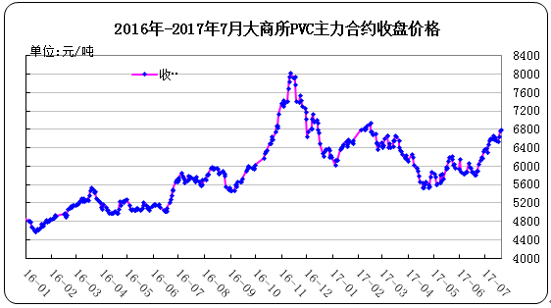

**大商所PVC主力合约数据**

单位：元/吨

|  |  |  |  |  |  |  |  |  |  |
| --- | --- | --- | --- | --- | --- | --- | --- | --- | --- |
| 日期 | 月份 | 开盘价 | 最高价 | 最低价 | 收盘价 | 结算价 | 成交量 | 持仓量 | 增仓 |
| 17-07-14 | 1709 | 6605 | 6645 | 6495 | 6555 | 6560 | 212850 | 198992 | -4790 |
| 17-07-17 | 1709 | 6595 | 6630 | 6505 | 6545 | 6560 | 251828 | 189788 | -9204 |
| 17-07-18 | 1709 | 6560 | 6685 | 6480 | 6640 | 6595 | 346450 | 199286 | 9498 |
| 17-07-19 | 1709 | 6665 | 6795 | 6660 | 6785 | 6740 | 236214 | 212888 | 13602 |
| 17-07-20 | 1709 | 6760 | 7025 | 6725 | 6790 | 6900 | 498204 | 193522 | -19366 |

## 2.3 重点PVC厂家价格

**2017年国内PVC厂家价格走势图**

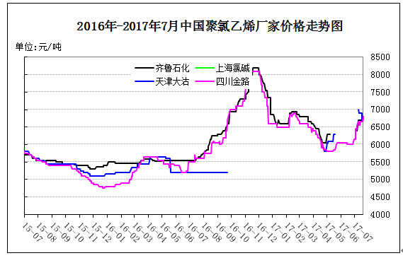

**国内重点PVC厂家价格**

单位：元/吨

|  |  |  |  |  |
| --- | --- | --- | --- | --- |
| 日期 | 齐鲁石化 | 上海氯碱 | 天津大沽 | 四川金路 |
| S1000 | WS1000 | S1000 | SG3-5 |
| 17-07-14 | 6700 |  | 6900 | 6650 |
| 17-07-17 | 6700 |  | 6900 | 6650 |
| 17-07-18 | 6700 |  | 6700 | 6650 |
| 17-07-19 | 6700 |  | 6700 | 6650 |
| 17-07-20 | 6800 |  | 6800 | 6800 |

## 2.4 国内PVC现货市场价格

**2017年国内PVC市场价格走势图**

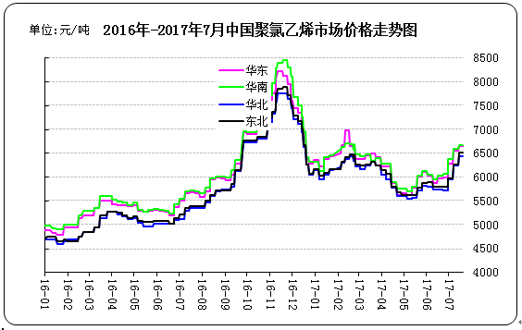

**国内电石法PVC市场价格**

单位：元/吨

|  |  |  |  |  |
| --- | --- | --- | --- | --- |
| 日期 | 华东 | 华南 | 华北 | 东北 |
| 17-07-14 | 6600-6700 | 6630-6730 | 6400-6500 | 6450-6600 |
| 17-07-17 | 6600-6700 | 6630-6730 | 6400-6500 | 6450-6600 |
| 17-07-18 | 6600-6700 | 6630-6730 | 6400-6500 | 6450-6600 |
| 17-07-19 | 6600-6700 | 6630-6730 | 6400-6500 | 6450-6600 |
| 17-07-20 | 6600-6700 | 6630-6730 | 6400-6500 | 6450-6600 |

## 2.5 国际PVC市场价格

**2017年国际PVC价格走势图**

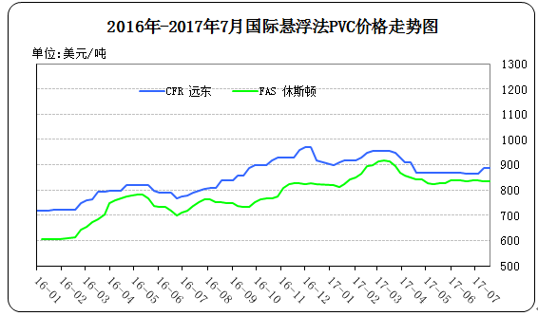

**国际PVC市场价格**

单位：美元/吨

|  |  |  |
| --- | --- | --- |
| 地区 | CFR 远东 | FAS 休斯顿 |
| 17-06-28 | 864-866 | 835-845 |
| 17-07-05 | 864-866 | 835-845 |
| 17-07-12 | 889-891 | 830-840 |
| 17-07-19 | 889-891 | 830-840 |

# 三、相关产品

## 3.1 原油

**2017年国际原油期货价格走势图**

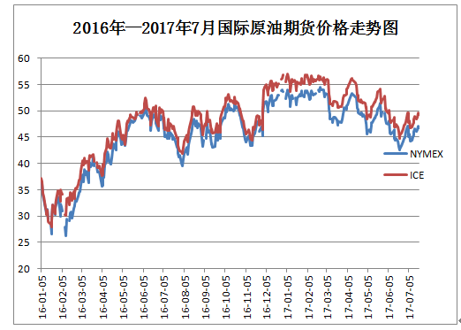

说明：1.NYMEX：美国纽约商品交易所西德州轻原油期货价格

2.ICE：英国伦敦洲际交易所布伦特原油期货价格

**国际原油期货价格**

单位：美元/桶

|  |  |  |
| --- | --- | --- |
| 时间 | NYMEX | ICE |
| 17-07-14 | 46.54 | 48.91 |
| 17-07-17 | 46.02 | 48.42 |
| 17-07-18 | 46.4 | 48.84 |
| 17-07-19 | 47.12 | 49.7 |
| 17-07-20 | 46.79 | 49.3 |

## 3.2 乙烯

**2017年国际乙烯单体市场价格走势图**

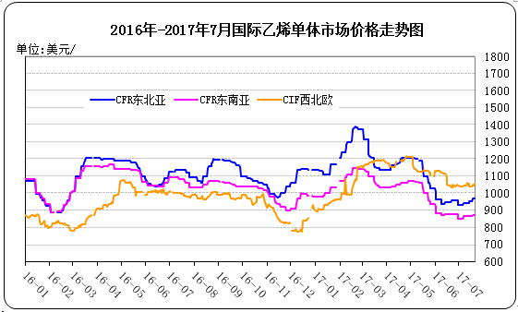

**国际乙烯单体价格**

单位：美元/吨

|  |  |  |  |
| --- | --- | --- | --- |
| 日期 | CFR东北亚 | CFR东南亚 | CIF西北欧 |
| 17-07-14 | 0954-0956 | 0864-0866 | 1038-1043 |
| 17-07-17 | 0954-0956 | 0864-0866 | 1039-1044 |
| 17-07-18 | 0969-0971 | 0874-0876 | 1048.5-1053.5 |
| 17-07-19 | 0969-0971 | 0874-0876 | 1043.5-1048.5 |
| 17-07-20 | 0969-0971 | 0874-0876 | 1055.5-1060.5 |

## 3.3 EDC

**2017年国际EDC市场价格走势图**

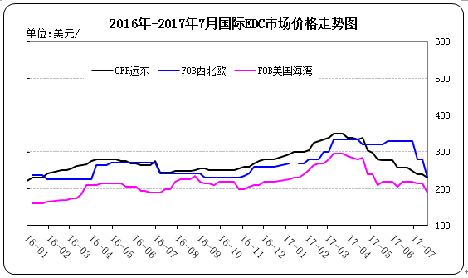

**国际EDC市场价格**

单位：美元/吨

|  |  |  |  |
| --- | --- | --- | --- |
| 日期 | CFR远东 | FOB西北欧 | FOB美国海湾 |
| 17-06-29 | 248-250 | 328-332 | 215-225 |
| 17-07-06 | 239-241 | 278-282 | 210-220 |
| 17-07-13 | 239-241 | 278-282 | 210-220 |
| 17-07-20 | 229-231 | 228-232 | 185-195 |

## 3.4 VCM

**2017年国际VCM市场价格走势图**

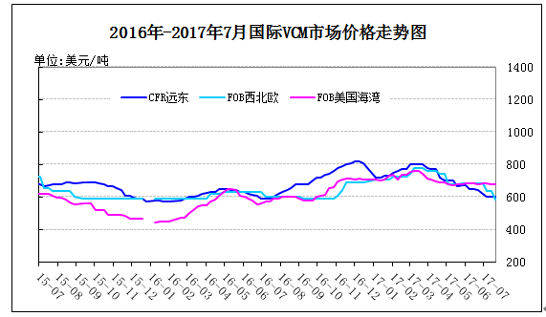

**国际VCM市场价格**

单位：美元/吨

|  |  |  |  |
| --- | --- | --- | --- |
| 日期 | CFR远东 | FOB西北欧 | FOB美国海湾 |
| 17-06-29 | 619-621 | 683-687 | 680-690 |
| 17-07-06 | 599-601 | 633-637 | 680-690 |
| 17-07-13 | 599-601 | 633-637 | 675-685 |
| 17-07-20 | 599-601 | 583-587 | 675-685 |

## 3.5电石

**2017年国内电石市场价格走势图**

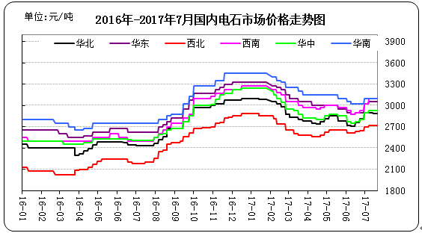

**国内电石市场价格**

单位：元/吨

|  |  |  |  |  |  |  |  |
| --- | --- | --- | --- | --- | --- | --- | --- |
| 日期 | 东北地区 | 华北地区 | 华东地区 | 西北地区 | 西南地区 | 华中地区 | 华南地区 |
| 17-07-14 | 2950-3100 | 2770-3000 | 3000-3100 | 2620-2820 | 3050-3150 | 2850-3000 | 3050-3150 |
| 17-07-17 | 2950-3100 | 2770-3000 | 3000-3100 | 2620-2820 | 3050-3150 | 2850-3000 | 3050-3150 |
| 17-07-18 | 2950-3100 | 2770-3000 | 3000-3100 | 2620-2820 | 3050-3150 | 2850-3000 | 3050-3150 |
| 17-07-19 | 2950-3100 | 2770-3000 | 3000-3100 | 2620-2820 | 3050-3150 | 2850-3000 | 3050-3150 |
| 17-07-20 | 2950-3100 | 2770-3000 | 3000-3100 | 2620-2820 | 3050-3150 | 2850-3000 | 3050-3150 |

# 专题：宏观统计数据

　　2017年1-6月份，商品房销售面积74662万平方米，同比增长16.1%，增速比1-5月份提高1.8个百分点。其中，住宅销售面积增长13.5%，办公楼销售面积增长38.8%，商业营业用房销售面积增长32.5%。商品房销售额59152亿元，增长21.5%，增速提高2.9个百分点。其中，住宅销售额增长17.9%，办公楼销售额增长38.9%，商业营业用房销售额增长41.7%。

　 2017年6月份，全国居民消费价格同比上涨1.5%。其中，城市上涨1.7%，农村上涨1.0%;食品价格下降1.2%，非食品价格上涨2.2%;消费品价格上涨0.6%，服务价格上涨3.0%。上半年，全国居民消费价格总水平比去年同期上涨1.4%。6月份，全国居民消费价格环比下降0.2%。其中，城市下降0.1%，农村下降0.2%;食品价格下降1.0%，非食品价格上涨0.1%;消费品价格下降0.4%，服务价格上涨0.3%。

　　6月末，广义货币(M2)余额163.13万亿元，同比增长9.4%，增速分别比5月末和上年同期低0.2个和2.4个百分点;狭义货币(M1)余额51.02万亿元，同比增长15%，增速分别比5月末和上年同期低2个和9.6个百分点;流通中货币(M0)余额6.7万亿元，同比增长6.6%。上半年净回笼现金1326亿元。

更多精彩敬请关注：[中华商务网](http://www.chinaccm.com/)

返回本期目录